Konzeption
Haus für Kinder der Stadt Velden
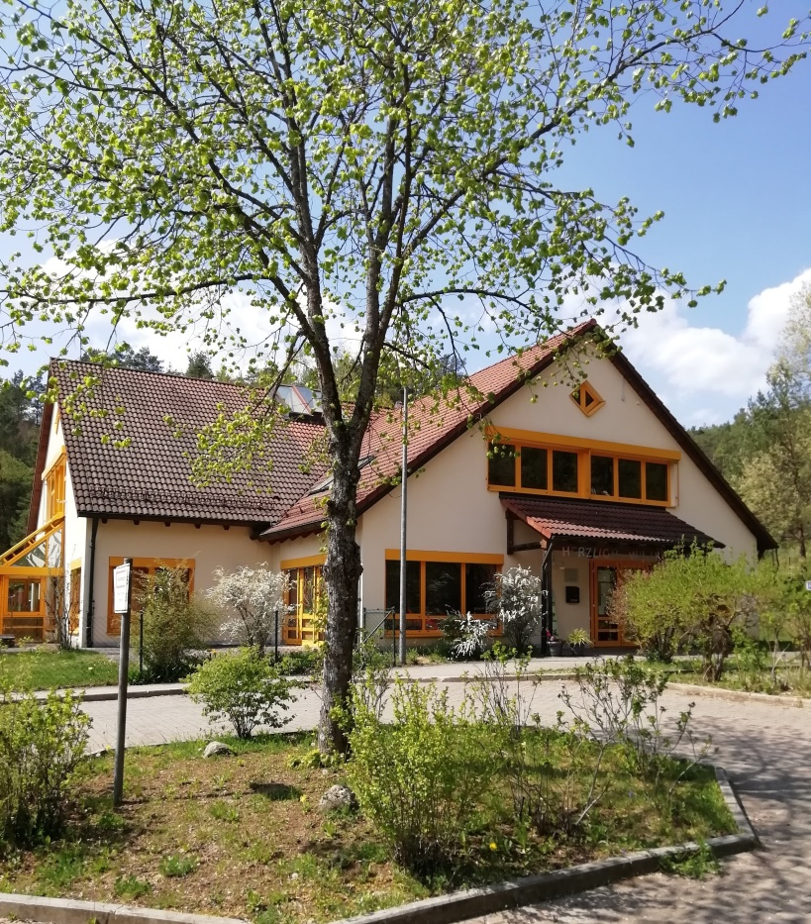

Toni-Wolf-Platz1
91235 Velden
Inhalt
1 Vorwort 1
2 Strukturelle Voraussetzungen 2
2.1 Der Träger 2
2.2 Lage und Einzugsgebiet 2
2.3 Unser Haus 2
2.3.1 Belegung der Einrichtung 2
2.3.2 Personelle Besetzung und deren Stellenbeschreibung 3
2.3.3 Öffnungszeiten und Beiträge 3
2.3.4 Räumliche Ausstattung 4
3 Unser pädagogisches Konzept 5
3.1 Die Basiskompetenzen 5
3.1.1 Personale Kompetenz 5
3.1.2 Kompetenz zum Handeln im sozialen Kontext 6
3.1.3 Lernmethodische Kompetenzen 6
3.1.4 Kompetenter Umgang mit Veränderungen und Belastung 6
3.1.5 Weitere Bildungsbereiche 7
3.1.6 Sprache & Literacy 7
3.1.7 Medienbildung 7
3.1.8 Mathematik 7
3.1.9 Umwelt & Natur 8
3.1.10 Naturwissenschaften & Technik 8
3.1.11 Ästhetik & Kunst 8
3.1.12 Musik 8
3.1.13 Rhythmik, Tanz, Bewegung und Sport 8
3.1.14 Gesundheit 9
3.1.15 Partizipation 9
3.2 Eingewöhnung und Übergang 9
3.2.1 Eingewöhnung in die Kleinkindgruppe 10
3.2.2 Eingewöhnung in die Regelgruppe 10
3.2.3 Übergang Krippe – Kindergarten 11
3.2.4 Übergang Kindergarten - Hort 13
3.2.5 Übergang Kindergarten – Schule 13

3.3 Das Spiel, wichtigstes Gut für die Entwicklung des Kindes 14
3.3.1 Das Freispiel 14
3.4 Betreuungsform 14
3.4.1 Tagesablauf in der Kleinkindgruppe 15
3.4.2 Tagesablauf in der Kindergartengruppe 15
3.4.3 Tagesablauf in der Schulkind Betreuung 16
3.4.4 Ferienbetreuung der Schulkinder 17
4 Beobachtung und Dokumentationen 17
4.1 Beller Entwicklungstabelle 17
4.2 Seldak, Sismik, Perik 18
4.3 Portfolio 18
5 Schutzauftrag 18
6 Zusammenarbeit 19
6.1 Zusammenarbeit mit den Eltern 19
6.2 Zusammenarbeit mit Fachdiensten und Inklusion 20
6.3 Zusammenarbeit mit der Schule 20
6.4 Zusammenarbeit im Team 20
7 Öffentlichkeitsarbeit 21
8 Ressourcen schonen 21
9 Qualitätsentwicklung und –Sicherung 22

Vorwort

Liebe Eltern,
im Haus für Kinder der Stadt Velden sollen sich Ihre Kinder zu selbständigen und lebensfrohen Kindern entwickeln. Dies geschieht durch das Sammeln von eigenen Erfahrungen und das behutsame Heranführen an Alltagssituationen durch unser Betreuungspersonal.
Das Vermitteln von Werten und Wertschätzung, von Toleranz und Hilfsbereitschaft, von Selbständigkeit und Selbstbewusstsein, sind dabei zentrale Aufgaben im KiTa-Alltag, welcher im Rahmen dieser Konzeption durch das Betreuungspersonal gestaltet wird.
Kindergärten sind aber nicht nur (Lebens-)Raum für unsere Kinder – sie sind gleichzeitig ein Ort der Begegnung für Mütter und Väter. Eine engagierte Elternschaft in Kombination mit unserem engagierten Team, der Stadt Velden und dem Elternbeirat sind die beste Garantie für den Erfolg.
Ich danke all denjenigen, die den Weg der Kinder prägen und mitgestalten. Ich wünsche den Kindern, deren Eltern und allen Mitarbeiterinnen und Mitarbeitern eine gute Zukunft.

Ihr
Herbert Seitz
Erster Bürgermeister

Strukturelle Voraussetzungen

Der Träger

Der Träger unserer Einrichtung ist die Stadt Velden mit ihrem Bürgermeister, Herrn Herbert Seitz, als Ansprechpartner.
Anschrift Rathaus:  Verwaltungsgemeinschaft Velden Marktplatz 9 91235 Velden Telefon: 09152/9291-0 Email: rathaus@velden.de  Bürgermeister:  Herr Herbert Seitz | Anschrift Haus für Kinder:  Haus für Kinder der Stadt Velden  Toni-Wolf-Platz 1 91235 Velden Telefon: 09152/7220 Email: kindergarten@velden.de  Einrichtungsleitung:  Frau Kerstin Köller

Lage und Einzugsgebiet
Das Haus für Kinder der Stadt Velden befindet sich im mittelfränkischen Landkreis Nürnberger Land, in der Stadt Velden am Ortsausgang Richtung Pfaffenhofen/ Viehhofen. Mit seinen ca. 1943 Einwohnern gehören 7 Ortsteile (Raitenberg, Viehhofen, Pfaffenhofen, Münzinghof, Henneberg, Gerhelm und Immendorf) zu unserem Einzugsgebiet. Velden hat eine Bäckerei mit Cafe, einen Metzger, Gasthäuser, einen Gemischtwarenhandel, eine Apotheke, zwei Geldinstitute, eine Allgemeinärztin, einen Zahnarzt, eine Tankstelle und weitere Dienstleistungsbetriebe.

Unser Haus
Wir sehen uns als wertvolles, und fest verankertes Mitglied der Stadt Velden und den dazugehörigen Ortsteilen. Das ist vor allem in unserer Öffentlichkeitsarbeit ersichtlich.

Belegung der Einrichtung

Das Haus für Kinder der Stadt Velden nimmt Kinder im Alter vom 1. vollendetem Lebensjahr bis zur 4. Klasse auf. Es bietet Platz für insgesamt 100 Kinder, die von 12 Mitarbeitern betreut werden. Durch telefonische Terminabsprache mit der Leitung, oder über das Anmeldeformular unserer Homepage haben Eltern die Möglichkeit, ihr Kind für einen Platz vormerken zu lassen.

Personelle Besetzung und deren Stellenbeschreibung

Krippe (1 bis 3 Jahre):
Grashüpfergruppe:
1 Erzieherin als Gruppenleitung (Teilzeit)
1 Ergänzungskraft (Teilzeit)
1 Berufspraktikantin (Vollzeit)

Regelgruppe (3 bis 6 Jahre):

Sonnenscheingruppe
1 Erzieherin als Gruppenleitung (Teilzeit)
1 Ergänzungskraft (Teilzeit)

Füchsleingruppe
1 Erzieherin als Gruppenleitung (Teilzeit)
1 Ergänzungskraft (Teilzeit)
1 SPS 2 Praktikantin (Vollzeit)

Schulkindbetreuung (1. Bis 4. Klasse):

Kometengruppe
1 Sozialpädagogin (Vorschulerziehung im Kindergarten, Teilzeit)
1 Ergänzungskraft (gerade in Ausbildung zur Erzieherin, Teilzeit)
1 Ergänzungskraft (Teilzeit)
1 Diplom. Heilpädagoge (Stundenweise)

Es sind zwei Reinigungskräfte für die Sauberkeit in unserer Einrichtung zuständig.
Arbeiten am Außengelände und Reparaturen jeglicher Art erledigen die Bauhofmitarbeiter der Stadt Velden.

Öffnungszeiten und Beiträge

Montag: | 7:00 bis 16:30 Uhr
Dienstag: | 7:00 bis 16:30 Uhr
Mittwoch: | 7:00 bis 16:30 Uhr
Donnerstag: | 7:00 bis 16:30 Uhr
Freitag: | 7:00 bis 15:00 Uhr

Elternbeiträge:

Die Beiträge richten sich nach den gebuchten Zeiten und sind aus nachfolgender Tabelle zu entnehmen
 |  |  |  |  | Elternbeitrag nach gebuchten Stunden
 |  |  |  |  | Schulkinder |  | Kinder > 3 Jahre |  | Kinder 2 - 3 Jahre |  | Kinder < 2 Jahre |  |  |  | Beitrag für 2. Kind | Beitrag ab 3. Kind
 | Stunden-kategorien |  | Durchschnitt täglich |  | 100% |  | 100% |  | 100% |  | 100% |  |  |  | 55% | 0%
 | > 1 - 2 |  |  |  | 46 €
 | > 2 - 3 |  |  |  | 58 € |  |  |  | 75 € |  | 127 €
 | > 3 - 4 |  |  |  | 69 € |  | 75 € |  | 86 € |  | 138 €
 | > 4 - 5 |  |  |  | 75 € |  | 81 € |  | 98 € |  | 150 €
 | > 5 - 6 |  |  |  | 81 € |  | 86 € |  | 109 € |  | 161 €
 | > 6 - 7 |  |  |  | 86 € |  | 92 € |  | 121 € |  | 173 €
 | > 7 - 8 |  |  |  |  |  | 98 € |  | 132 € |  | 184 €
 | > 8 - 9 |  |  |  |  |  | 104 € |  | 144 € |  | 196 €
 | > 9 |  |  |  |  |  | 109 € |  | 155 € |  | 207 €

Räumliche Ausstattung

Unser Haus erstreckt sich über 2 Stockwerke.
Im Erdgeschoss befinden sich 3 Gruppenräume, die mit 2 Intensivräumen verbunden sind. Jede Gruppe verfügt über einen eigenen Waschraum und eine kleine Terrasse, die vom jeweiligen Gruppenraum zugänglich ist.
Eine große Eingangshalle lädt in der Freispielzeit dazu ein, unterschiedlich wechselnde Spielecken aufzusuchen. Weiter befinden sich im Erdgeschoß die Küche, ein Vorratsraum, das Büro, ein Hauswirtschaftsraum für die Reinigungskräfte, eine Personaltoilette und der Heizungsraum.
Im ersten Stock befinden sich zwei weitere Gruppenräume, ein Waschraum mit Kindertoiletten, eine Personaltoilette, ein Turn- und Bewegungsraum, das Personalzimmer und ein Abstellraum, der den Zugang zum Dachboden ermöglicht.
Jeder Gruppenraum ist altersentsprechend und individuell auf die jeweilige Altersgruppe ausgestattet und eingerichtet. Die verschiedenen Spielbereiche geben durch festgesetzte Regeln Struktur und ermöglichen den Kindern abwechslungsreiche und interessante Erfahrungen zu machen.

Der großzügige Garten bietet mit unterschiedlichsten Spielgeräten viel Raum zum Bewegen und Spielen, er bietet aber auch Rückzugsmöglichkeiten wie Sträucher und Ruhebänke.
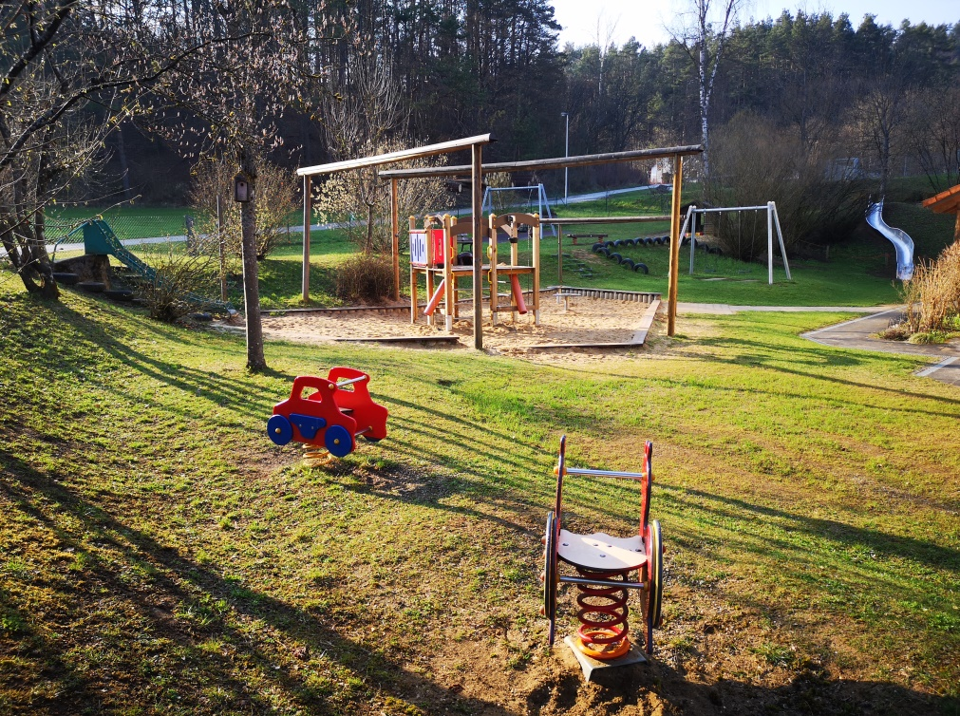

Die Schulkinder können ihren Bewegungsdrang auf dem extra für sie vorgesehenen Platz ausleben.

Unser pädagogisches Konzept

Wir betrachten jedes Kind als eigenständige Persönlichkeit und gehen individuell auf deren Bedürfnisse ein. Der Bayerische Bildungs- und Erziehungsplan ist unser Leitfaden für unsere pädagogische Arbeit, was sich in folgenden Kompetenzen widerspiegelt.

Die Basiskompetenzen

Personale Kompetenz

Durch eine verlässliche Partnerschaft begegnen wir den Kindern mit Wertschätzung und Achtung. Dadurch lernen sie ihre eigene Identität auf- und auszubauen, um selbstbewusst und kompetent, momentane und zukünftige Anforderungen bewältigen zu können (Resilienz). Sie erhalten die Chance sich mit ihren Schwächen und Stärken einzubringen (Schwächen können auch positiv sein) um ihren Platz in der Gruppe zu finden und zu festigen.
Die Kinder erhalten vielfältige Gelegenheiten sich altersgerecht Kenntnisse anzueignen und ihr Gedächtnis zu schulen. Dadurch sind sie in der Lage unterschiedliche Sachverhalte verstehen zu lernen und im Alltag umzusetzen (Erfahrungslernen).

Kompetenz zum Handeln im sozialen Kontext

Gegenseitige Achtung und Toleranz sind im Wesentlichen die Grundsätze des sozialen Miteinanders. Durch die Gemeinschaft in unserem Haus erlernen die Kinder die Fähigkeit Freundschaften zu schließen.
Die Kinder lernen in der Gruppe zusammenzuhalten, sich füreinander einzusetzen und veränderbare Regeln für ein harmonisches Miteinander einzuhalten. Bei Streit und Kritik lernen sie zum Teil selbst und/ oder mit Unterstützung des Personals nach angemessen Lösungen zu suchen und danach zu handeln. Konfliktbewältigungsstrategien vermitteln auch Gewaltpräventionsprojekte, die Methoden aufzeigen um das Sozialverhalten spezieller zu fördern und zu intensivieren.

Lernmethodische Kompetenzen

Durch verschiedene aufgezeigte Lernwege bieten wir den Kindern an, die eigenen Lernprozesse wahrzunehmen (Hilf mir es selbst zu tun – Aha Erfahrungen – in kleinen Schritten zum großen Ziel usw.) Somit entwickeln sie ein tiefergehendes Verständnis und lernen Zusammenhänge zu begreifen.

Kompetenter Umgang mit Veränderungen und Belastung

Mit der Entwicklung der 3 vorangegangenen Kompetenzen bildet sich die Widerstandsfähigkeit (Resilienz) gegenüber Veränderungen und Belastungen aus. Die Kinder lernen mit unserer Hilfe allmählich schwierige Bewältigungsleistungen zu erbringen und sie erfolgreich zu meistern, z.B. Gruppenwechsel, Schuleintritt, Schulübertritt, Scheidung der Eltern, Verlust durch Tod einer nahestehenden Person usw.

Weitere Bildungsbereiche
Naturwissenschaften
& Technik

Mathematik
Natur
&
Umwelt
Sprache
&
Literacy

Medien-bildung

Gesundheit
Ästhetik
&
Kunst
Musik
Rhythmik
Tanz

Bewegung
&
Sport

Partizipation

Sprache & Literacy

Die sprachliche Bildung beginnt bereits im Mutterleib. Durch Vorlesen, das Erzählen von Geschichten und Märchen, Kreisspiele, Fingerspiele, Reime, Bilderbuchbetrachtungen, dem Kamishibai und persönlichen Gesprächen unterstützen und fördern wir die Freude und das Interesse der Kinder am gesprochenen Wort. Durch Projekte wie zum Beispiel Hören-Lauschen-Lernen und Vorlesegeschichten vertiefen die Vorschulkinder die Feinheiten der Sprache.

Medienbildung

Informationsfutter für die Kinder können Bücher, TipToi, Bilderbücher aus unserer Hausbibliothek, CDs, mitgebrachte Bücher, Zeitungsartikel und der Computer sein. Die Kinder sind für jede Form der Wissenserweiterung aufgeschlossen und begierig sie aufzunehmen.

Mathematik

Täglich zählen wir im Morgenkreis, beim Hände waschen, bei Spaziergängen und bei weiteren Gelegenheiten. Durch mathematische Spiele, Zählreime, Lieder und thematisch bezogene Projekte wird das Wissen vertieft. Die Vorschulkinder werden spielerisch auf die elementaren Bereiche der Mathematik vorbereitet.

Umwelt & Natur

Wir führen mit den Kindern altersentsprechende Gespräche zu Themen der Förderung des Umweltbewusstseins. Wir trennen Müll, und legen großen Wert durch Sachgespräche auf einen verantwortungsvollen Umgang mit unserer Umwelt (Wasser, Strom, etc. Umgang mit Ressourcen). Unsere Natursteinmauer sowie das Beet in unserem Garten laden die Kinder immer wieder ein, Pflanzen und Insekten zu beobachten, zu bestaunen und neues darüber zu erfahren.

Naturwissenschaften & Technik

Das Experimentieren bereitet den Kindern große Freude und somit ist Spaß und Spannung vorprogrammiert. Beim Heranführen an die Naturwissenschaft und Technik lernen die Kinder schon früh Zusammenhänge in der Natur kennen und begreifen. Diese Zusammenhänge werden im Anschluss mit den Kindern, altersgemäß besprochen und herausgearbeitet (Wieso? Weshalb? Warum?).

Ästhetik & Kunst

Unser pädagogischer Tagesablauf bietet den Kindern verschiedenste Möglichkeiten kreativ zu werden. Durch unterschiedliche Materialien zum Freispiel, geplanten Bastelangeboten, sowie Spaziergängen und Aufenthalten in der Natur, bieten wir ihnen die Möglichkeit, ihre Fantasie zu entfalten.

Musik

Singen, klatschen, musizieren findet man überall im Alltag wieder. Vor allem im Morgenkreis, können die Kinder Erfahrungen sammeln um als Gruppe musikalisch zusammenzuwirken. Klatschen und sich zur Musik bewegen gehören genauso dazu, wie das Heranführen an Klanggeschichten und die Handhabung von Instrumenten.

Rhythmik, Tanz, Bewegung und Sport

Jede Gruppe hat ihren festen Turntag. Es finden hierzu altersgerechte Turnstunden statt, die die motorische Entwicklung des Kindes fördern. Die wöchentliche Bewegungsbaustelle, unser weitläufiges Außengelände und das Toben im Wald bietet den Kindern vielerlei Möglichkeiten ihren Bewegungsdrang auszuleben. Klatsch-, und Kreisspiele, Rhythmik und Tanz ermöglichen den Kindern das Kennenlernen von Zeit-, und Krafterfahrung.

Gesundheit

Das Thema Gesundheit ist in allen Bildungsbereichen unserer Einrichtung zu finden.

Außerdem spielt eine gesunde und ausgewogene Ernährung eine wichtige Rolle. Dieses Thema zieht sich durch das ganze Jahr und wird regelmäßig mit verschiedenen Aktionen vertieft. Zum Beispiel bringt die Ernährungspyramide jährlich den Vorschulkindern gesunde Ernährung nahe und unser gemeinsamer Gruppenkochtag vertieft diese Ideologie. Der Elternbeirat bereitet für unser ganzes Haus jährlich ein gesundes Buffet zu, welches mit großer Begeisterung angenommen wird. Weiteres ist unter dem Punkt 3.5.2.1. Verpflegung zu finden.
Ein weiterer nicht zu verachtender Punkt ist Bewegung. Spaß und Freude an Bewegung wollen wir den Kindern nahebringen, indem wir ihnen zum Beispiel viel Zeit an der frischen Luft ermöglichen, regelmäßige Waldwochen einplanen, Bewegungs- und Kreisspiele aktiv mitgestalten und sie ständig mit wechselnden Stationen an der Bewegungsbaustelle fordern.

Partizipation

Partizipation beginnt schon in der Krippe. Durch eine intensive Bindung zum Kind versteht das pädagogische Personal auch nonverbale Signale, und geht darauf ein. So reicht z.B. ein einfaches Kopfschütteln, und das Personal weiß, dass das Kind mit Essen fertig ist.
Das setzt sich in den Regelgruppen und bei den Schulkindern mit verbaler Sprache fort. Die Kinder erfahren durch äußern von Ideen und Wünschen Mitwirkung, Mitgestaltung und Mitbestimmung. Gelegenheit dazu bietet unsere Kinderkonferenz, intensive Gespräche der gesamten Gruppe, sowie in der Kleingruppe. Die Wahrnehmung und Wertschätzung jedes Kindes in jeder Altersgruppe ist für uns ein wichtiger Bestandteil zur Umsetzung von Partizipation.

Eingewöhnung und Übergang

Für die meisten Kinder und Eltern ist mit dem Eintritt in unsere Einrichtung die erste, längere Trennung verbunden. Daher ist es umso wichtiger die Eingewöhnung sanft zu gestalten und im regen Austausch mit den Eltern zu stehen. In der Regel beträgt die Eingewöhnungszeit ca. 3-6 Wochen. Diese kann je nach Einzelfall, individuell auf das Kind bezogen, verkürzt oder verlängert werden. In dieser Eingewöhnungszeit arbeiten wir nach dem Berliner Modell.

Eingewöhnung in die Kleinkindgruppe

Die Eingewöhnung geschieht in fünf Schritten…
Erster Schritt: Frühzeitige Information der Eltern.
Schon beim Anmeldegespräch werden die Eltern über die sanfte Eingewöhnung informiert und erhalten ein Informationsblatt, indem sie zuhause noch mal alles in Ruhe nachlesen können. Da die Eltern ihre Kinder in den ersten Tagen in den Kindergarten begleiten und in den darauffolgenden Tagen erreichbar sein sollten, muss im Vorfeld genügend Zeit für die Eingewöhnung eingeplant werden, bevor die Eltern wieder in die Arbeit gehen können.
Zweiter Schritt: Dreitägige Grundphase
Ein Elternteil kommt drei Tage lang mit dem Kind in die Einrichtung, bleibt 1-2 Stunden und geht dann mit dem Kind wieder heim. Gerade die ersten Tage sollten für das Kind ein positives Erleben sein. In den ersten zwei Tagen findet kein Trennungsversuch statt.
Dritter Schritt: Erster Trennungsversuch und vorläufige Entscheidung über die Eingewöhnungsdauer
Das Elternteil kommt am dritten Tag mit dem Kind in die Einrichtung und verabschiedet sich nach einiger Zeit klar und eindeutig, bleibt aber in der Nähe.
Vierter Schritt: Stabilisierungsphase
Die Dauer der Stabilisierungsphase hängt vom Erfolg der ersten Trennung ab.
Fünften Schritt: Schlussphase
Das Elternteil hält sich nicht mehr in der Einrichtung auf, ist aber jederzeit erreichbar. Die Eingewöhnung ist beendet, wenn das Kind sich schnell von der Erzieherin trösten lässt.
Die Eingewöhnung ist abgeschlossen….

Eingewöhnung in die Regelgruppe

Zunächst werden Sie von uns telefonisch kontaktiert um einen Termin für das Eingewöhnungsgespräch auszumachen. Außerdem bekommen Sie per Post oder beim Anmeldegespräch, den Eingewöhnungsfragebogen. Diesen bitte zum Eingewöhnungsgespräch mit der Gruppenleitung mitbringen.
1. Grundphase
Elternteil und Kind bleiben ca. 1-2 Stunden im Kindergarten, Elternteil beobachtet eigenes Kind intensiv & bietet ihm Sicherheit, ist allerdings eher passiv, da die Fachkraft versucht, nach und nach eine Bindung zum Kind aufzubauen. Ebenso soll der Kontakt zu den anderen Kindern gefördert werden. Die Dauer der Grundphase ist von Kind zu Kind unterschiedlich, ca. 2-4 Tage.
Gerne darf das Kind während der Eingewöhnung sein Lieblingskuscheltier etc. mitbringen. Dieses vermittelt den Kindern zusätzlich Sicherheit.

2. Erster Trennungsversuch
Max. 30 Minuten Trennung → keine Beruhigung des Kindes möglich: Elternteil kehrt zurück & Entscheidung bzgl. der Eingewöhnungsdauer, Eingewöhnungsphase ca. 2-3 Wochen, kann jederzeit wieder verkürzt werden.
Bei gutem Trennungsversuch: Eingewöhnungsphase von ca. 6 Tagen.

3. Stabilisierungsphase
Trennungsphasen werden verlängert, Elternteil wird nur noch aktiv, wenn sich das Kind nicht mehr durch die Fachkraft beruhigen lässt. Trennungen finden ausschließlich am Vormittag, während der Kernzeit, statt. Die Kinder sind noch nicht die komplette Buchungszeit im Haus für Kinder. Anfangs bis zum Mittagessen, anschließend werden die Zeiten Stück für Stück verlängert.

4. Schlussphase
Elternteil nicht mehr vor Ort anwesend, aber durchgehend erreichbar und kann schnell wieder im Kindergarten sein. Abschluss, wenn das Kind Vertrauen und Bindung zur Fachkraft aufgebaut hat.
Nach abschließen der Eingewöhnung gibt es zwischen der Gruppenleitung und dem Elternteil, welches die Eingewöhnung begleitet hat noch ein Abschlussgespräch. Vorab füllen beide Seiten einen Abschlussfragebogen aus. In diesem werden die Sichtweisen beider Seiten nochmal erörtert und Wünsche und Ideen für die Zukunft ausgetauscht.

Übergang Krippe – Kindergarten

Bei dem Übergang in die Kindergartengruppe haben die Kinder und Eltern den Vorteil, dass sie mit vielen Abläufen unserer Einrichtung schon vertraut sind.
Ein Gruppenwechsel bedeutet trotzdem eine große Herausforderung für die Kinder. Sie müssen sich an neue Bezugspersonen, neue Räumlichkeiten und neue Regeln gewöhnen. Es gibt uns jedoch die Möglichkeit, den Wechsel positiv und behutsam vorzubereiten, indem die Kinder die neue Gruppe immer wieder besuchen (schnuppern) und in der Regel die Eingewöhnungszeit nur noch kurz ist. Damit der Übergang in die Kindergartengruppe gut gelingt, überlegt das pädagogische Personal individuell für jedes Kind, ab welchem Zeitpunkt der Wechsel sinnvoll ist. Hierdurch kann eine sanfte Eingewöhnung ermöglicht werden. Während der Phase des Übergangs wird das Kind ein Stück weit von seiner Bezugserzieherin in den Wechsel zum Kindergarten begleitet.

- Wann kann mein Kind von der Krippe in den Kindergarten wechseln?
Die meisten Kinder wechseln, im darauffolgenden Monat nach dem 3. Geburtstag. Das bedeutet, wird ihr Kind z.B. am 13.04. drei Jahre alt, wechselt es am 01.05. in die neue Kindergartengruppe. Das kann individuell angepasst werden, falls der erste im Monat ein Donnerstag ist.
Der späteste Zeitpunkt zum Wechseln ist mit dem 42. Lebensmonat.
Für die neuen Eltern wird es einen Elternabend geben. Bei diesen können Sie sich mit der Gruppe als auch mit dem neuen Personal vertraut machen. Auch ein Eingewöhnungsgespräch wird es im Voraus mit der neuen Gruppenleitung geben in dem sie erfahren:
• Wie der Tagesablauf aussieht
- Was ihr Kind für den Kindergarten evtl. zusätzlich benötigt
• Und wie die erste Tage im Kindergarten für ihr Kind aussehen werden

Auch hier werden die Eltern gebeten, vorab einen Eingewöhnungsfragebogen auszufüllen, damit das pädagogische Personal die Eingewöhnung ihres Kindes so gut wie möglich vorbereiten kann. Dieser wird im Eingewöhnungsgespräch auch nochmal besprochen um Unklarheiten zu klären.
Gerne dürfen Sie das Gespräch dazu nutzen ihre Bedenken und Wünsche an uns weiterzugeben.

Wie läuft die Eingewöhnung in die neue Gruppe ab?
1. Die Gruppenleitungen beider Gruppen setzten sich zusammen und tauschen sich über das Kind aus. Es werden Termine ausgemacht, wann das Kind in der neuen Gruppe schnuppern darf.
2. Die neuen Fachkräfte nehmen in der Krippengruppe mehrfach die Woche Kontakt zu ihrem Kind auf. Somit kennt ihr Kind die neuen Bezugspersonen bereits, bevor es wechselt.
3. Eine Fachkraft aus der Krippe und Ihr Kind werden von der Kindergartenkraft, zum Schnuppern in die neue Gruppe eingeladen und abgeholt. Wie oft das Kind schnuppert, wird individuell auf Ihr Kind angepasst.
4. Ihr Kind feiert in der Krippengruppe Abschied mit allen Kindern und Fachkräften der Gruppe. Das Portfolio begleitet das Kind als Abschiedsgeschenk in die neue Gruppe.
5. Am Tag des Wechsels möchten wir Sie als Eltern bitten, etwas mehr Zeit beim Bringen einzuplanen. Da Sie zusammen mit Ihrem Kind und dem neuen päd. Fachkräften den alten Garderobenplatz leerräumen und einen neuen Platz in der Kindergartengarderobe beziehen. Anschließend bringen Sie ihr Kind bis zur Gruppentür und verabschieden sich kurz und bündig.

Übergang Kindergarten- Hort

Der letzte Tag für die Kinder ohne Hortplatz ist immer der 31.Juli.
Die Kinder die einen Hortplatz haben, dürfen 1-2mal am Nachmittag in der Studierzeit schnuppern. Das bedeute, dass die Kinder in der Zeit, in der die Schulkinder Hausaufgaben machen, auch einen Platz bekommen und dort Arbeitsblätter oder Ausmalbilder bearbeiten. So können sie bereits einen Einblick bekommen, wie es sein wird im Hort seine Hausaufgaben zu erledigen. Sind sie damit fertig, dürfen sie auch den Gruppenraum sowie den Hortplatz erkunden.
Falls ihr Kind eigentlich nur am Vormittag gebucht ist, wird es ihrem Kind ermöglicht an diesen Nachmittagen länger zu bleiben um auch den Hort kennen zu lernen.

Übergang Kindergarten – Schule

Neben speziellen Angeboten im letzten Jahr zur Schulvorbereitung, sehen wir uns nicht als „Zulieferer“ sondern als Partner der Schule. Im engen Austausch finden mehrmals jährlich Gespräche mit den Lehrer/innen statt. Die Kinder besuchen die Schule und somit wird die Bereitschaft und das Interesse ein Schulkind zu werden geweckt. Ebenso findet ein jährliches Kooperationstreffen zwischen Lehrern und Personal statt, wo wir uns gegenseitig über pädagogische Schwerpunkte austauschen. Eine Grundschullehrerin kommt 1 x wöchentlich zu Besuch.

Das Spiel, wichtigstes Gut für die Entwicklung des Kindes

„Kinder sollen viel mehr spielen als es viele Kinder heutzutage tun.
Denn wenn man genügend spielt solange man klein ist,
dann trägt man einen Schatz mit sich herum,
aus denen man später sein ganzes Leben schöpfen kann.
Dann weiß man was es heißt, in sich eine warme, geheime Welt zu haben
die einem Kraft gibt, wenn das Leben schwer wird.
Was auch geschieht, was man auch erlebt, man hat diese Welt in seinem Inneren,
an die man sich halten kann.“
(Astrid Lindgren)

Das Spiel ist für uns pädagogisches Grundprinzip, für die Entwicklung der Kinder eine wichtige Voraussetzung und ein wesentlicher Bestandteil des kindlichen Lernens. Es ist die angemessenste Art die Kinder zu bilden und lernen zu lassen. Die Kinder setzen sich aktiv mit ihrer Umwelt auseinander und lernen vieles beiläufig. Das Spiel ist altersspezifisch, und entspricht dem jeweiligen Entwicklungsstand. Spielen ist ein wichtiger Bildungsprozess der Synapsen im Gehirn. Durch Einüben und ständiges wiederholen von Bewegungsabläufen, bilden diese das Grundgerüst für geistige und physische Entwicklung.

Das Freispiel

Im Freispiel erlebt das Kind einen selbst zu bestimmenden Freiraum. Das bedeutet, es darf selbst entscheiden: mit wem es spielen möchte, womit es spielen möchte und wie lange es spielen möchte. Die Kinder nutzen das Freispiel um Erlebtes zu verarbeiten z.B. in Rollenspielen. Das kann für die Kinder sehr anstrengend sein, somit sollte man das Freispiel keinesfalls als „nur spielen“ betrachten. Wie Albrecht Bandura in seinen Lerntheorien beschrieben hat fördert Beobachten, Nachahmen und das gemeinsame Spielen miteinander, die Lernprozesse der Kinder.

Betreuungsform

Feste Gruppen
Es ist uns wichtig, dass sich die Kinder als ein Teil ihrer jeweiligen Gruppe sehen, die eine sichere und verlässliche Basis darstellt. Es besteht natürlich die Möglichkeit, andere Bereiche, Gruppen oder Spielecken unter Einhaltung der Regeln, zu erkunden.

Tagesablauf in der Kleinkindgruppe

7:00 – 7:30 Uhr Sammelgruppe
7.00 – 9.00 Uhr Ankommen in der Gruppe, freies Spielen, 9.00 Uhr Morgenkreis, anschließend Frühstück, Spielen ggf. Angebot,
Wickeln, Toilettengang, Turnen, Spaziergang, im Garten spielen,
Aufräumen 11.00 Uhr Mittagessen , je nach Absprache Mittagsschlaf 12.00 – 12.30 Uhr Abholzeit 12.30 Uhr die letzten Kleinen gehen mit einer Betreuerin schlafen 14.00 Uhr Freispiel, wickeln, Brotzeit, ggf. Angebot, Aufräumen 16.00 – 17.00 Uhr Abholzeit

Tagesablauf in der Kindergartengruppe

7:00 - 7:30 Uhr Sammelgruppe
7:00 - 8:30 Uhr Ankommen und Frühstück
8:30 - 11:30 Uhr Morgenkreis, pädagogische Projekte, Spaziergänge, Freispiel, Tischspiele, kreative Angebote, Wald und Natur erkunden, Exkursionen, hören, lauschen, lernen, Vorschule, Märchen und Geschichten, Experimente
11:30 - 12:00 Uhr Mittagessen
12.00 - 16:00 Uhr Freispiel, Garten
16:00 - 16:30 Uhr Sammelgruppe

Verpflegung

Getränke stehen den Kinder in Form von Wasser, Tee und Saftschorle zur freien Verfügung.
Für die Kindergartenkinder gibt es das Gleitende Frühstück. Sie können zwischen 7:00 Uhr und 8:30 Uhr selber bestimmen, wann sie essen möchten.
Durch das EU-Schulprogramm werden die Kindergartenkinder einmal wöchentlich mit einer Obstkiste vom Hutzelhof versorgt. Zusätzlich gibt es dazu Milch, Käse oder Joghurt.
Wenn die Kinder über die Mittagszeit bei uns angemeldet sind, gibt es die Möglichkeit in der jeweiligen Gruppe warm oder kalt zu essen. Über die Kitafino – App kann warmes, kindgerechtes Mittagessen von Schmakofatzzz (Catering für Kinder & Schulen) bestellt werden. Dieser Caterer kocht überwiegend mit regionalen und wenn möglich biologisch erzeugten Lebensmitteln.

Vorschulerziehung

Die Vorschulerziehung ist kein isolierter Bereich für die 5 -6 Jährigen, sondern sie beginnt schon wesentlich früher.
Wir bieten den Vorschulkindern im letzten Jahr unterschiedlichste Exkursionen (z. B. Besuch im Schulmuseum, Verkehrsübungsplatz, Erste-Hilfe-Kurs beim ASB…) und Projekte (z. B. Hören-Lauschen-Lernen…) an, die sie mit planen und mitgestalten dürfen.
Ebenso leisten wir gezielte Vorschularbeit, indem wir auf Bedürfnisse und Anforderungen für unsere zukünftigen Schulanfänger eingehen. Es finden gruppenübergreifende Angebote statt, an denen die Kinder bei Interesse teilnehmen können. So besteht die Möglichkeit, dass die Kinder außerhalb ihrer Gruppe Erfahrungen mit anderen Kindern und Betreuern sammeln.

Tagesablauf in der Schulkind Betreuung

11:30 – 14:00 Uhr Freispiel, Hortplatz, Mittagessen
14:00 – 15:30 Uhr Hausaufgabenzeit
15:30 – 16:00 Uhr Freispiel
16:00 – 16:30 Uhr Sammelgruppe

Das Mittagessen findet zwischen 12.30 – und 13.30 Uhr statt. Eine entspannte, familiäre Atmosphäre und Gespräche beim gemeinsamen Mittagessen hilft den Kindern die Belastungen vom Vormittag in der Schule zu verarbeiten.

Hausaufgabenbetreuung
Ein wichtiger Bestandteil ist die konstante und konsequente Arbeit während der Hausaufgabenzeit. Sie findet zwischen 14.00 - 15 .00 Uhr statt.

„Hilf mir, es selbst zu tun. Zeige mir, wie es geht. Tu es nicht für mich. Ich kann und will es allein tun. Hab Geduld, meine Wege zu begreifen. Sie sind vielleicht länger, vielleicht brauche ich mehr Zeit, weil ich mehrere Versuche machen will. Mute mir Fehler und Anstrengung zu, denn daraus kann ich lernen.“
Maria Montessori

Bei den Kindern der 3. und 4. Klasse kann die Zeitspanne zum Erledigen der Hausaufgaben flexibler gehandhabt werden. Die fertige Hausaufgabe wird kontrolliert, die Kinder sind jedoch selbst für die Vollständigkeit und Richtigkeit verantwortlich. Übungsaufgaben sowohl in schriftlicher oder mündlicher Form werden mit den Eltern zu Hause erarbeitet. Die Zusammenarbeit und Reflektion mit dem Elternhaus und der Schule ist uns sehr wichtig. Die Kinder sehen die kontinuierliche Zusammenarbeit und werden so befähigt, Eigenverantwortung für ihr Handeln zu übernehmen.
Dazu finden, wenn notwendig Elterngespräche statt und ein Informationsheft zwischen Eltern, Schule und unserer Einrichtung festigt die Zusammenarbeit.
Gegenseitige Besuche der anderen umliegenden Einrichtungen mit Schulkindbetreuung tragen ebenfalls zur guten Zusammenarbeit bei, da unsere Kinder in unterschiedliche Schulsprengel gehen.

Ferienbetreuung der Schulkinder

Die einzelnen Veranstaltungen während der Ferien planen die Kinder mit dem Personal zusammen.
Dabei beachten wir auch die finanziellen Möglichkeiten und stellen Überlegungen zur Umsetzung der Vorhaben an. Es wird dabei demokratisch abgestimmt. Um die Feriengestaltung entsprechend planen zu können, benötigen wir von den Eltern eine langfristige, verbindliche Buchung.

Beobachtung und Dokumentationen

Die Beobachtung ist die wesentliche Grundlage für unsere pädagogische Arbeit. Durch sie erhalten wir viele wichtige Informationen über den aktuellen Entwicklungsstand und die Interessen jeden einzelnen Kindes. Beobachtungen werden für jedes Kind durchgeführt und schriftlich festgehalten. Sie sind ein wichtiger Bestandteil bei Elterngesprächen.

Beller Entwicklungstabelle

Für jedes Kleinkind wird die Entwicklungstabelle nach Beller ausgefüllt. Es wird in alltäglichen Situationen das Verhalten des Kindes beobachtet und anhand von 8 Entwicklungsbereichen der individuelle Entwicklungsstand des Kindes festgehalten. Die dadurch gewonnenen Informationen fließen in den pädagogischen Alltag ein und dienen als Grundlage für Elterngespräche.

Seldak, Sismik, Perik

Diese Bögen werden zweimal jährlich ausgefüllt. Dabei wird bei jedem einzelnen Kind die sprachliche, emotionale, soziale und motorische Entwicklung genau beobachtet und dokumentiert. Die Beobachtungen dienen dazu, bei Auffälligkeiten entsprechend zu reagieren, sowie Eltern bei Entwicklungsgesprächen auf den aktuellen Stand zu bringen.

Portfolio

Der Portfolioordner ist ein weiteres Instrument, um die Entwicklung des Kindes festzuhalten. Jedes Kind hat sein eigenes Portfolio, d. h. einen Ordner, indem aus dem Alltag unserer Einrichtung Aktionen, Fotos, Kunstwerke, Bildergeschichten, Entwicklungsfortschritte u.v.m. abgeheftet werden. Es bietet den Kindern und den Eltern die Möglichkeit die Entwicklung mit zu verfolgen.

Schutzauftrag

Der § 8 a SGB VIII und der § 3 AV BayKiBiG regelt den Schutzauftrag bei Kindeswohlgefährdung.
Das pädagogische Personal ist dazu verpflichtet, die ihm anvertrauten Kinder zu schützen.

Werden Anhaltspunkte für eine konkrete Gefährdung des Wohls eines Kindes bekannt, hat das pädagogische Personal die Pflicht, die Eltern auf geeignete Hilfen hinzuweisen.
So definiert sich Kindeswohlgefährdung:

• körperliche Vernachlässigung wie mangelnde medizinische Versorgung, Ernährung, Schlaf, Hygiene oder durch körperliche Gewalt am Kind
• erzieherische Vernachlässigung zeigt die fehlende Spielerfahrung, Kommunikation, Nichtberücksichtigung des Förderbedarfs, unregelmäßiger Kindergartenbesuch, auch wenn das Kind nicht krank ist.
• emotionale Vernachlässigung, als fehlende Beziehung zum Kind, fehlende Zuwendung und kein Interesse an den Erlebnissen des Kindes.
• unzureichende Beaufsichtigung, wenn das Kind häufig allein gelassen und unzureichend beaufsichtigt wird.

Zusammenarbeit

Zusammenarbeit mit den Eltern

Eltern sind die wichtigsten Bezugspersonen ihres Kindes. Sie tragen die Hauptverantwortung für die Erziehung, die psychische und physische Gesundheit, sowie die Bildung und Entwicklung ihres Kindes. Wir verstehen unsere Arbeit als familienergänzend, die unterstützen und entlasten soll.
Wir legen Wert auf einen guten, gegenseitigen Austausch. Durch diesen lernen wir die Kinder und deren Familiensituation besser verstehen und die Eltern erhalten Einblick in unsere Arbeit, sodass eine Zusammenarbeit, in der gemeinsame Ziele verfolgt werden, entsteht. In der Elternarbeit ist es uns weiterhin wichtig für Anfragen, Wünsche und Interessen der Eltern offen zu sein, d.h. dies ohne Wertung anzuhören und darauf einzugehen, soweit es mit unserer pädagogischen Arbeit zu vereinbaren ist.
Einmal im Jahr führen wir mit allen Eltern ein Entwicklungsgespräch, das Aufschluss über den aktuellen Entwicklungsstand des Kindes gibt. Eine intensive Form der Elternarbeit ist die Mitarbeit im Elternbeirat, der zu Beginn jeden neuen Betreuungsjahres gewählt wird.

Entwicklungsgespräche, Tür- und Angelgespräche, Aufnahme- Erstgespräch…
Jährliche Personal – Elternbeirats Wanderung
Elternabende z. B. mit Referenten zu bestimmten Themen

Elterninformationsbriefe und Aushänge an unserer Infosäule in der Halle
Beratungsgespräche bei schwierigen, familiären Situationen
Weitere Formen
der Elternarbeit

Elternumfrage
Pädagogischer Elternabend
Schnuppertage für neue Eltern
Gruppenelternabende
Elternmitarbeit bei Festen und Veranstaltungen
1-2mal jährlich erscheint unsere kleine Zeitung mit Artikeln, Infos vom Haus, Elternseite
Second-Hand Basar

Zusammenarbeit mit Fachdiensten und Inklusion

Die Lebenshilfe bietet einmal wöchentlich Frühförderung, Krankengymnastik und Logopädie an. Es findet ein intensiver Austausch zwischen uns und dem Fachdienst statt. Wir stehen ebenfalls mit der Erziehungsberatung und dem Jugendamt in Kontakt.
Inklusion bietet die Chance, auf die unterschiedlichsten Förderbedarfe der Kinder eingehen zu können. Es geht darum, für jedes einzelne Kind die Schranken für Entwicklung und Lernen abzubauen, damit es sein Bildungspotential verwirklichen und am Gemeinschaftsleben teilhaben kann.

Zusammenarbeit mit der Schule

Wie schon unter Punkt 3.3.5 erwähnt, arbeiten wir intensiv mit der Schule zusammen. Vor der Schuleinschreibung treffen sich Lehrer und Personal zu einem Austausch. Die Vorschulkinder besuchen kurz vor Ende des Betreuungsjahres ihre jeweilige Schule (wir haben 2 Schulsprengel Hartenstein und Vorra). Es werden Gesprächsrunden für Lehrer und Erzieher über die Volkshochschule angeboten. Die Zusammenarbeit zwischen Schulkindbetreuung und Personal wird über ein Informationsheft bzgl. der Hausaufgaben vertieft.

Zusammenarbeit im Team

In unserem Haus findet wöchentlich eine Teamsitzung statt, bei der pädagogische und organisatorische Punkte angesprochen werden. Durch einen kontinuierlichen Austausch werden wichtige Informationen über Kinder, Familie, usw. weitergegeben. Die Teamsitzungen teilen sich in verschiedene Bereiche auf.
- Kleinteam
- Gruppenleiterteam
- Gesamtteam

Neben dem täglichen Austausch im Gespräch stehen dem Team weitere Informationsformen zur Verfügung z.B.:
- Frühdienstbuch
- Infomappe
- Teamprotokolle

Zusätzlich finden jährlich feste Mitarbeitergespräche, Teamtage und Fortbildungen statt.

Öffentlichkeitsarbeit

Durch die Öffnung nach außen möchten wir unsere Einrichtung bekannt werden lassen und unsere Arbeit transparent machen. Unsere Homepage, die unter Stadt Velden einzusehen ist, ist nur ein kleiner Teil unserer Öffentlichkeitsarbeit. Mit Flyern werben wir für unser Haus, mit Plakaten und Handzetteln für unseren 2mal im Jahr stattfindenden Second-Hand-Basar. Wir laden junge Familien zum Schnuppervormittag ein, um unsere Einrichtung kennen zu lernen. Ein jährliches Fest mit Ansichtsmaterial, Fotocollagen, Führungen durch unser Haus präsentiert unsere Arbeit nach außen. Wir bauen Kontakte zu verschiedensten Dienstleistungsbetrieben auf, die wir mit den Kindern besuchen, damit sie ihr näheres Umfeld besser kennenlernen, ihr Wissen erweitern können und eine Vernetzung stattfinden kann.

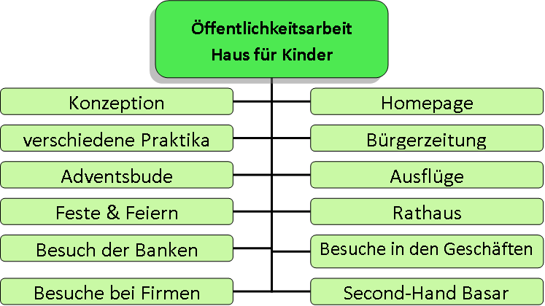

Ressourcen schonen

In unserem Alltag arbeiten wir immerwährend daran, den schonenden Umgang mit unseren Ressourcen zu leben. Dabei ist uns bewusst, dass dies nur in enger Zusammenarbeit mit den Kindern, den Eltern und unseren Mitmenschen möglich ist. Das zeigt sich zum Beispiel durch unser einheitliches Mülltrennsystem, das einpacken von übrig gebliebenen Speisen, das richtige lüften, den gezielten Einsatz von Bastelmaterialien, das regelmäßige reparieren von Gebrauchsgegenständen und den bewussten Umgang mit Wasser…

Qualitätsentwicklung und -Sicherung

Die Qualität unserer Einrichtung wird durch unsere wöchentliche Teamsitzung, den Besuch von Fortbildungen zu pädagogischen, strukturellen, aber auch kreativen und umweltbezogenen Themen gewährleistet.

An Weiterbildungsangeboten des bayerischen Staatsministeriums z.B. Die Pädagogische Qualitätsbegleitung in Bayern (PQB), nimmt das gesamte Team teil.

Regelmäßig geführte Mitarbeitergespräche, Elternumfragen und die wöchentliche Kinderkonferenz tragen ebenso zur Qualitätssicherung bei, wie die Unterstützung durch Fachdienste, unseren Träger sowie den kollegialen Austausch mit anderen Einrichtungen bei pädagogischen und organisatorischen Fragen.

Wir orientieren und beteiligen uns an Standards des Bayerischen Staatsministeriums für Gesundheit und Ernährung, z. B.

- EU-Schulprogramm - Obst, Gemüse, Milch und Milchprodukte für Bayerns Kinder
- DGE-Qualitätsstandard für die Verpflegung in Kitas

Für Eltern und Interessierte Besucher versuchen wir unsere Arbeit transparent zu gestalten.

Unsere Konzeption wird fortlaufend geprüft und überarbeitet. Dadurch passen wir uns an die sich ständig ändernden Gegebenheiten an und sichern so ebenfalls die Qualitätsentwicklung unserer Einrichtung.

Stand: Mai 2021
Kerstin Köller ( Leitung )

Quellennachweis:
BayKiBiG
Bayerischer Bildungs- und Erziehungsplan für Kindertageseinrichtungen
Kuno Beller
Maria Montessori
Datenschutzgesetz
Berliner Modell
Kinderbetreuung im Landkreis Nürnberger Land

